**Комуникационни вериги**

4/28/2022

**Курсов проект**

**Тема: “Проектиране на филтри“**

**Изготивил: Васил Ивайлов Букоев**

**Специалност: Телекомуникации**

**Курс: 2**

**Група:33**

**Ръководител:......................................**

**(Камелия Николова)**

***Съдържание:***

***Утежняване на габарита на ЛФ стр.2***

***Преобразуване на ЛФ в РФ стр.3***

***Апроксимация стр.5***

***ПНД стр.6***

***Криви на АЧХ стр.8***

***Схемна реализация стр.10***

***Билинейно z-преобразуване на цифров РФ стр.12***

***Програмен код стр.14***

***Списък с използвани съкращения стр.22***

***Списък с използвана литература стр.23***

***Утежняване на габарита на лентовия филтър***

За да бъде апроксимиран правилно лентовият филтър трябва да „утежним“ габарита му. За тази цел трябва затихването в двете ленти на задържане да бъде еднакво. По-долу може да видите габарита на зададения лентов филтър и след това на утежнения.

***Габарит на зададен лентов филтър:***

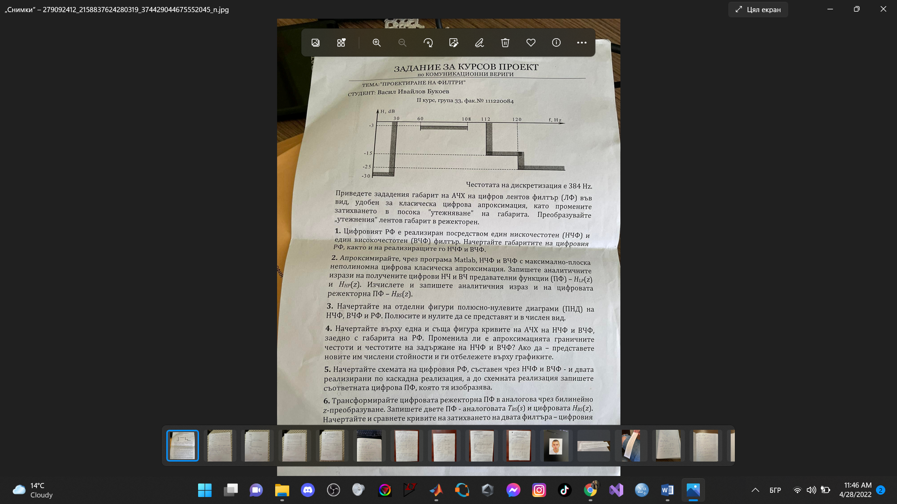

***Габарит на утежнения лентов филтър:***

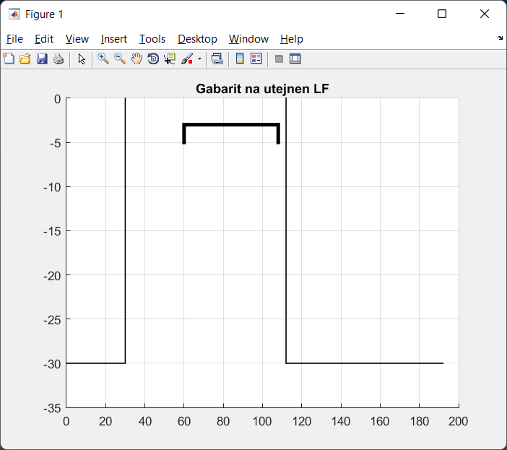

***Преобразуване от лентов към режекторен филтър***

Лентовият филтър трябва да го превърнем в режекторен. Габарита на режекторния филтър ще изглежда по следния начин:

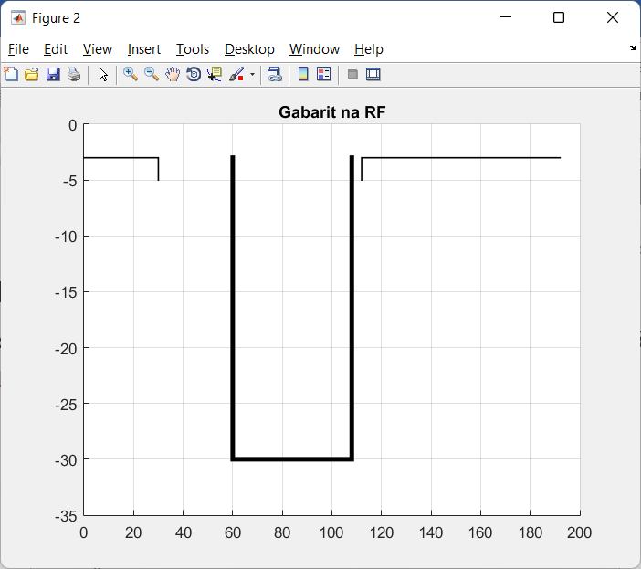

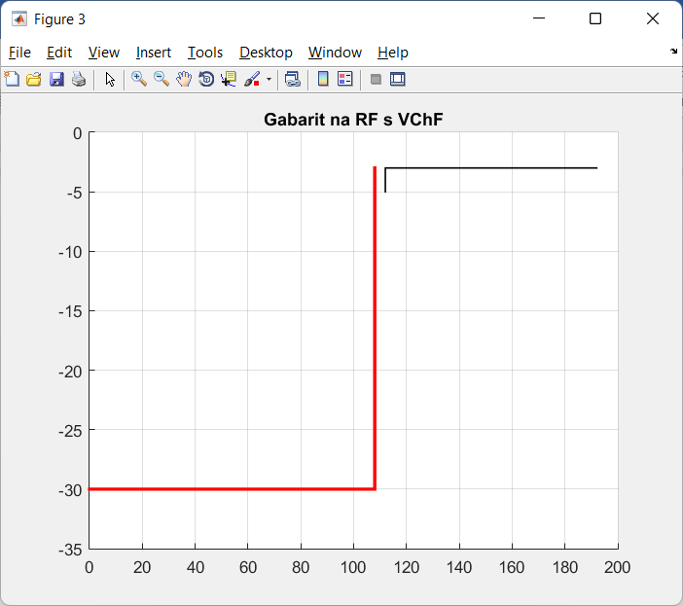

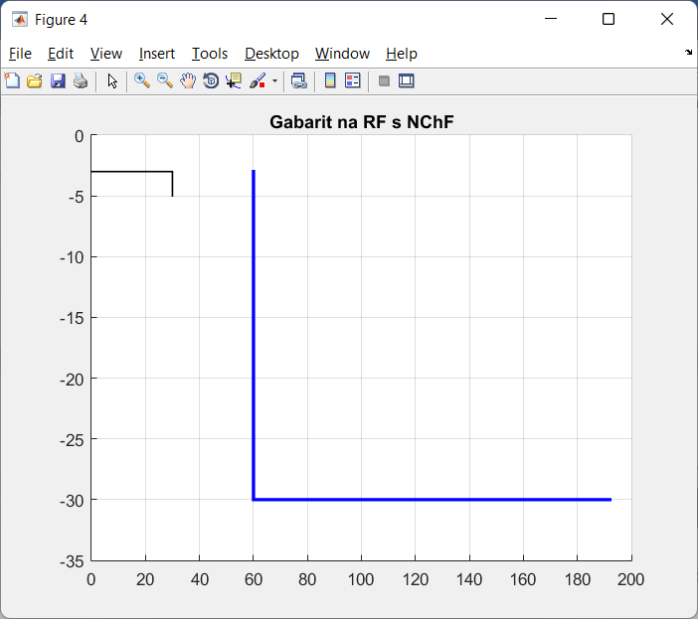

**Легенда:**

-Габарит на режекторен филтър

-Габарит на високочестотен филтър

-Габарит на нискочестотен филтър

***Апроксимиране на ниско- и високочестотен филтър***

За да апроксимираме правилно двата филтъра, които, свързани паралелно, образуват режекторен, ще използваме инверсна апроксимация по Чебишев, тъй като тя е и максимално-плоска, и неполиномна класическа апроксимация.

Използваме следните команди за двата филтъра:

[N,Wn]=cheb2ord(Wp,Ws,Rp,Rs);

[Nz,Dz]=cheby2(N,Rs,Wn,'high')%high-аналогов ВЧФ от ред N- инверсна по Чебишев

Fn=192;%честота на Найкуист

Fs=384;%честота на дискретизация в херци

Rp=3;

Rs=30;%AЧХ в dB

%задаване на честоти РФ

Wp=112/Fn;%честота на пропускане

Ws=108/Fn;%честота на задържане

Получаваме следните предавателни функции съответно за нискочестотния и високочестотния филтър:

HLP(z)=1.0е-003 *

HHP(z)=

След като приведем под общ знаменател и използваме функцията за конволюция в Matlab conv() на числителите и знаменателите на съответно ниско- и високочестотния филтри получаваме предавателната функция на цифовия режекторен филтър Hbs(z)

HBS(z)=

***Полюсно-нулеви диаграми***

С помощта на командата zplane(Nz,Dz)-за цифров филтър чертаем полюсно-нулеви диаграми съответно на нискочестотния, високочестотния филтър:

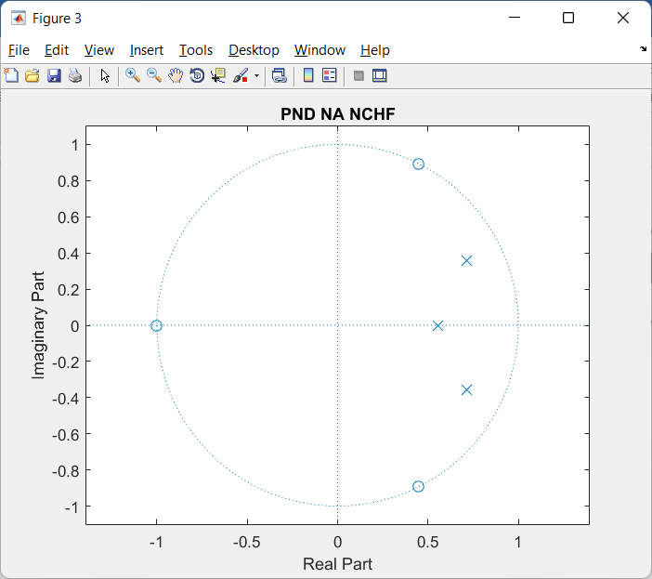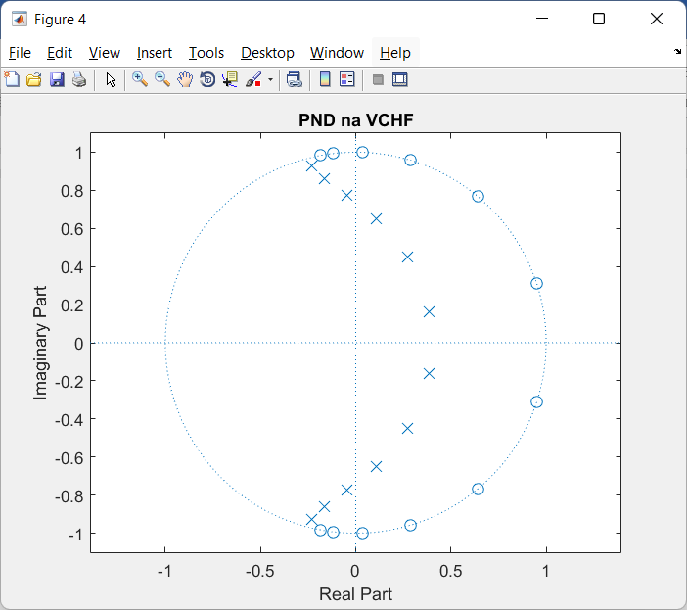

С командата [z,p,k]=cheby2(N,Wn) “Matlab” извежда следните числени стойности на полюсите и нулите на предавателните функции:

- Високочестотен филтър:

|  |  |
| --- | --- |
| Нули(z1) | Полюси(p1) |
| 0.9507 + 0.3102i | 0.3833 + 0.1636i |
| 0.9507 - 0.3102i | 0.3833 - 0.1636i |
| 0.6428 + 0.7660i | 0.2724 + 0.4504i |
| 0.6428 - 0.7660i | 0.2724 - 0.4504i |
| 0.2901 + 0.9570i | 0.1098 + 0.6510i |
| 0.2901 - 0.9570i | 0.1098 - 0.6510i |
| 0.0339 + 0.9994i | -0.0450 + 0.7760i |
| 0.0339 - 0.9994i | -0.0450 - 0.7760i |
| -0.1868 + 0.9824i | -0.2336 + 0.9295i |
| -0.1868 - 0.9824i | -0.2336 - 0.9295i |
| -0.1179 + 0.9930i | -0.1625 + 0.8586i |
| -0.1179 - 0.9930i | -0.1625 - 0.8586i |

k (Коефициент на плоско усилване)= 0.094

-Нискочестотен филтър:

|  |  |
| --- | --- |
| Нули(z1) | Полюси(p1) |
| -1.0000 + 0.0000i | 0.7156 + 0.3553i |
| 0.4483 + 0.8939i | 0.7156 - 0.3553i |
| 0.4483 - 0.8939i | 0.5548 + 0.0000i |

k1 (Коефициент на плоско усилване)= 0.0418

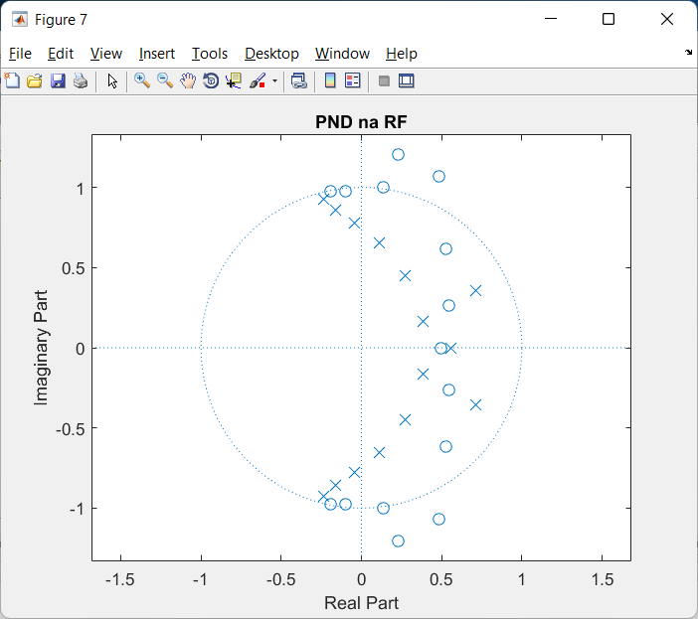

С помощта на предавателната функция(след събиране на предавателната функция на НЧФ и ВЧФ) на режекторния филтър (числител и знаменател) получаваме полюсите и нулите на цифровия режекторен филтър. Полюсите и нулите на РФ получавам благодарение на функцията roots().

-Цифров режекторен филтър:

|  |  |
| --- | --- |
| Нули(z2) | Полюси(p2) |
| 0.4837 + 1.0700i | -0.2336 + 0.9295i |
| 0.4837 - 1.0700i | -0.2336 - 0.9295i |
| 0.2316 + 1.2058i | -0.1625 + 0.8586i |
| 0.2316 - 1.2058i | -0.1625 - 0.8586i |
| -0.1910 + 0.9757i | -0.0450 + 0.7760i |
| -0.1910 - 0.9757i | -0.0450 - 0.7760i |
| -0.0968 + 0.9754i | 0.1098 + 0.6510i |
| -0.0968 - 0.9754i | 0.1098 - 0.6510i |
| 0.1377 + 1.0010i | 0.7156 + 0.3553i |
| 0.1377 - 1.0010i | 0.7156 - 0.3553i |
| 0.5291 + 0.6176i | 0.2724 + 0.4504i |
| 0.5291 - 0.6176i | 0.2724 - 0.4504i |
| 0.5474 + 0.2611i | 0.5548 + 0.0000i |
| 0.5474 - 0.2611i | 0.3833 + 0.1636i |
| 0.4949 + 0.0000i | 0.3833 - 0.1636i |

***Криви на АЧХ***

На следващата фигура са изобразени кривите на АЧХ на нискочестотния и високочестотния филтър заедно с габарита на режекторния филтър:

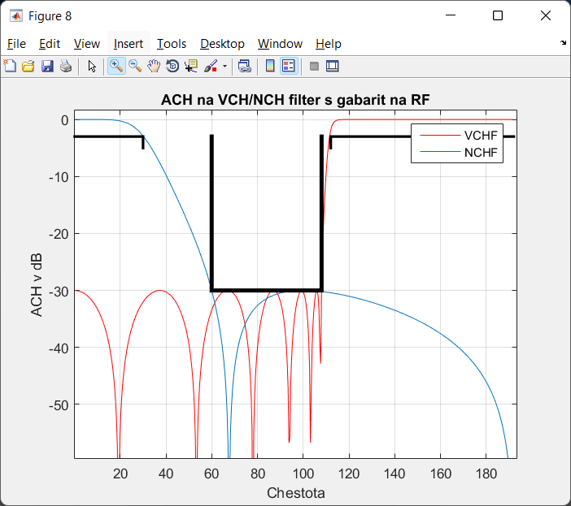

За граничните честоти на нискочестотния и високочестотния филтър получихме съответно Wn1 = 0.3125 и Wn = 0.5625

За да се проследят стойностите на граничните честоти след апроксимацията трябва да ги денормираме горните и получаваме:

Wp1=30 Hz и Wp=112 Hz, тоест граничните честоти и честотите на задържане запазват своята стойност.

Използвани команди:

1. [H,w]=freqz(Nz,Dz)-*изчислява предавателната функция и кръговата честота*
2. m=abs(H) - *изчислява амплитудно-честотната характеристика в линейни единици*
3. md=20*log10(m) – *изчислява АЧХ в dB*
4. figure(1) - *нова фигура*
5. plot(w1*Fs/(2*pi),md) - *чертае АЧХ на нискочестотния филтър*
6. hold on - *задържане на фигура, с цел наслагване на друга*

Същото се прави и за високочестотния филтър

За изобразяване на габаритите на режекторния филтър използваме командите:

x=linspace(x1,x2), *като в скобите записваме стойностите на ЛЗ/ЛП по х*

y=linspace(y1,y2), *като в скобите записваме стойностите на ЛЗ/ЛП по у*

line(x,y,’Color’,’black’, ‘LineWidth’,3) – *чертае се габарита на режекторния филтър в черен цвят.*

***Схемна реализация***

Нека първо да представим схемите на нискочестотния и високочестотния филтър, които после ще свържем паралелно, за да се получи режекторен филтър. Преди това обаче ще трябва да преобразуваме предавателните функции на филтрите.

Сега с функцията [b0,B,A]=dir2cas(Nz,Dz) ще преобразуваме директната реализация в каскадна. Каскадно разложените предавателни функции са, както следва:

HLP(z)=

HHP(z)=

.

Схемите на двата филтъра ще изглеждат така:

*схемa на нискочестотния филтър:*

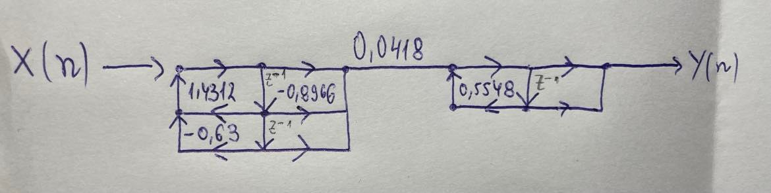

*схемa на високочестотния филтър:*

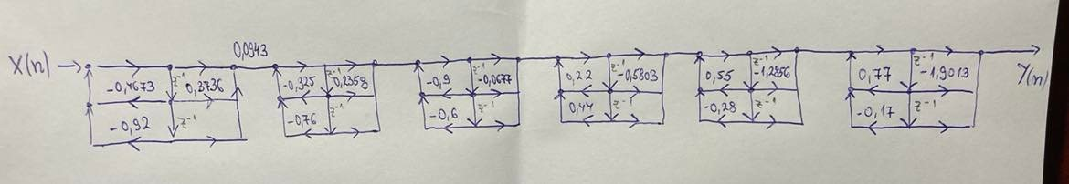

Схема на режекторния филтър, получен чрез паралелно свързване на НЧФ и ВЧФ и неговата предавателна функция:

*каскадна схема на режекторен филтър*

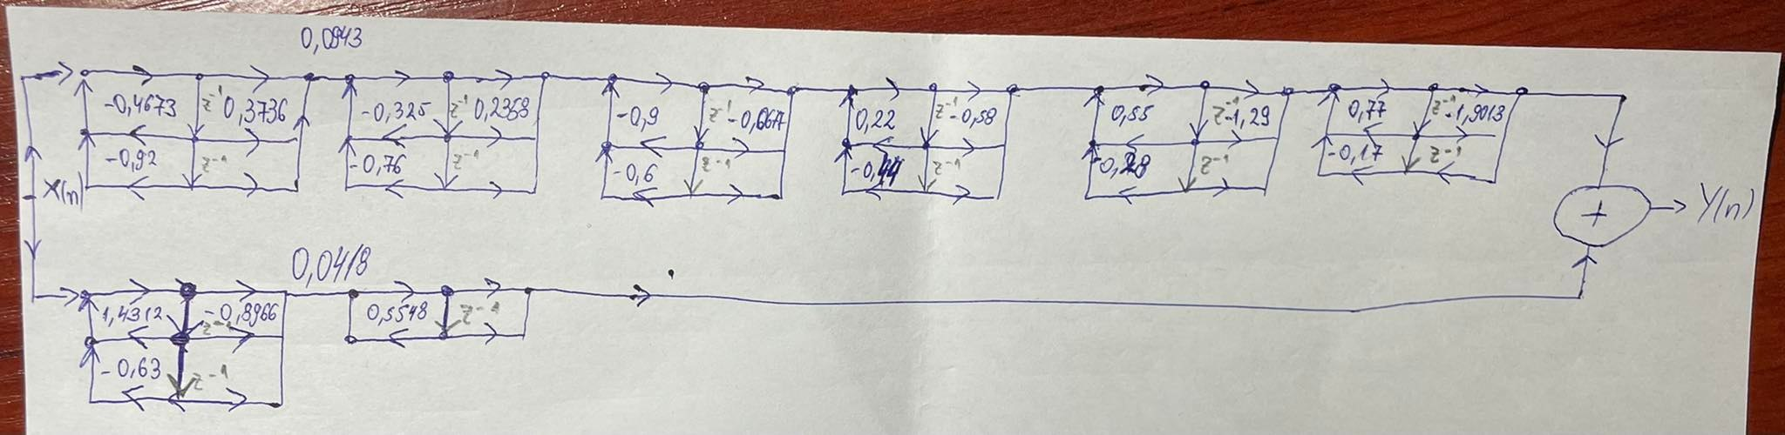

*предавателна функция на режекторен филтър*

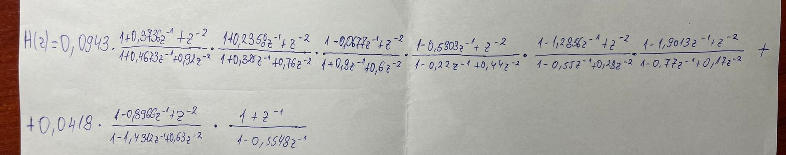

***Билинейно z-преобразуване на цифров РФ в аналогов***

Логиката на създаване на аналогов филтър е следната:

-превръщаме граничните честоти и честотите на задържане на НЧФ и ВЧФ от цифрови в аналогови.

Wpa=(Fs*tan((pi*Wp)/Fs))/pi;%от циф в аналог честоти в Hz на ВЧФ

Wsa=(Fs*tan((pi*Ws)/Fs))/pi;

-апроксимираме НЧФ и ВЧФ чрез максимално-плоска неполиномна апроксимация-инверсна по Чебишев и по този начин създавам аналогови нискочестотен и високочестотен филтри

[N2,Wn2]=cheb2ord(Wpa,Wsa,Rp,Rs);

[Ns,Ds]=cheby2(N2,Rs,Wn2);%high-аналогов ВЧФ от ред N инверсна по Чебишев

-изчисляваме предавателната функция на аналогов режекторен филтър

[H2,w2]=freqs(Ns,Ds,20000);%изчисляване предавателна ф-я на analog РФ

-след това изчисляваме затихването в линейни единици на двата филтъра и го изчертаваме

m2=abs(H2);%затихване в линейни единици

md2=-20*log10(m2);

plot(w2,md2,'g');

-за да получим предавателните функции на аналоговия режекторен и цифровия режекторен филтри използваме съответно printsys(Ns,Ds)и Hbs=tf(Nz,Dz,1/Fs)

*Аналогова предавателна функция:*

TBS(s)=

*Цифрова предавателна функция:*

HBS(z)=

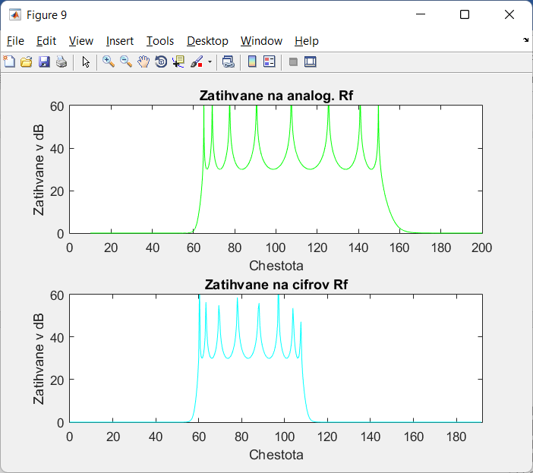

На фигурата много добре можем да видим, че затихването на аналоговия режекторен филтър започва при ~ 60 Hz, докато затихването на цифровия режекторен филтър започва при ~ 55 Hz. Затихването на аналоговия режекторен филтър приключва при ~ 160 Hz, докато на цифровия филтър завършва при ~ 110 Hz.

***Програмен код:***

clear all

close all

clc

%предварително подготвяне на даденото от габарита

Fn=192;%честота на Найкуист

Fs=384;%честота на дискретизация в херци

Rp=3;%амплитудночестотна характеристика в dB(горна стойност)

Rs=30;%AЧХ в dB(крайна стойност)

%задаване на честоти РФ

Wp=112/Fn;%честота на пропускане %ВЧФ

Ws=108/Fn;%честота на задържане

%АПРОКСИМАЦИИ

[N,Wn]=cheb2ord(Wp,Ws,Rp,Rs);%макс-плоска неполиномна апроксимация

[Nz,Dz]=cheby2(N,Rs,Wn,'high')%high-аналогов ВЧФ от ред N инверсна по Чебишев

[z,p,k]=cheby2(N,Rs,Wn,'high')%стойност полюси и нули

Wp1=30/Fn;%честота на пропускане %НЧФ

Ws1=60/Fn;%честота на задържане

[N1,Wn1]=cheb2ord(Wp1,Ws1,Rp,Rs);%макс-плоска неполиномна апроксимация

[Nz1,Dz1]=cheby2(N1,Rs,Wn1)%инверсна по Чебишев

[z1,p1,k1]=cheby2(N1,Rs,Wn1)%инверсна по Чебишев

Hhp=tf(Nz,Dz,1/Fs)%предавателна функция на ВЧФ

Hlp=tf(Nz1,Dz1,1/Fs)%нчф ПФ [при паралелно свързване на Пф на вчф и нчф се получава РФ(ВЧФ+НЧФ=РФ)]

Nzz=conv(Nz,Dz1)+conv(Nz1,Dz);%събиране на двете предавателни ф-ции(привеждане

%под общ знаменател, след което чрез конволюция събираме ПФ на 2-та филтъра

%до получаване на ПФ на РФ)

Dzz=conv(Dz,Dz1);%събиране на знаменателите

Hbs=tf(Nzz,Dzz,1/Fs)%предавателна функция на РФ

z2=roots(Nzz)%нули на режекторен филтър

p2=roots(Dzz)%полюси на режекторен филтър

figure(1);%изчертаване на филтъра ЛФ-утежнен

grid;

hold on;

x=linspace(0,0); %1.първа верт. линия

y=linspace(-35,-35);

line(x,y,'Color','white','LineWidth',3);

x=linspace(0,30); %1.първа хор. линия

y=linspace(-30,-30);

line(x,y,'Color','black','LineWidth',1);

x=linspace(30,30); %1.първа верт. линия

y=linspace(-30,0);

line(x,y,'Color','black','LineWidth',1);

x=linspace(60,60);%2.първа верт. линия

y=linspace(-3,-5);

line(x,y,'Color','black','LineWidth',3);

x=linspace(60,108);%2.средна хоризонтална линия

y=linspace(-3,-3);

line(x,y,'Color','black','LineWidth',3);

x=linspace(108,108);%2.последна верт. линия

y=linspace(-5,-3);

line(x,y,'Color','black','LineWidth',3);

x=linspace(112,112); %3.верт. линия

y=linspace(-30,0);

line(x,y,'Color','black','LineWidth',1);

x=linspace(112,192);%3.последна хор. линия

y=linspace(-30,-30);

line(x,y,'Color','black','LineWidth',1);

title('Gabarit na utejnen LF');

figure(2);%изчертаване на габарита на режекторен филтър-утежнен

grid;

hold on;

x=linspace(0,0);

y=linspace(-35,-35);

line(x,y,'Color','white','LineWidth',3);

x=linspace(0,30); %1.първа хор. линия

y=linspace(-3,-3);

line(x,y,'Color','black','LineWidth',1);

x=linspace(30,30); %1.първа верт. линия

y=linspace(-3,-5);

line(x,y,'Color','black','LineWidth',1);

x=linspace(60,60); %2.верт. линия

y=linspace(-3,-30);

line(x,y,'Color','black','LineWidth',3);

x=linspace(60,108);%2.средна хоризонтална линия

y=linspace(-30,-30);

line(x,y,'Color','black','LineWidth',3);

x=linspace(108,108); %2.верт. линия

y=linspace(-3,-30);

line(x,y,'Color','black','LineWidth',3);

x=linspace(112,112); %3.верт. линия

y=linspace(-5,-3);

line(x,y,'Color','black','LineWidth',1);

x=linspace(112,192);%3.последна хор. линия

y=linspace(-3,-3);

line(x,y,'Color','black','LineWidth',1);

title('Gabarit na RF');

figure(3);%изчертаване на габарита на режекторен филтър-утежнен с ВЧФ

grid;

hold on;

x=linspace(0,0);

y=linspace(-35,-35);

line(x,y,'Color','white','LineWidth',3);

x=linspace(0,108);%2.средна хоризонтална линия

y=linspace(-30,-30);

line(x,y,'Color','red','LineWidth',2);

x=linspace(108,108); %2.верт. линия

y=linspace(-3,-30);

line(x,y,'Color','red','LineWidth',2);

x=linspace(112,112); %3.верт. линия

y=linspace(-5,-3);

line(x,y,'Color','black','LineWidth',1);

x=linspace(112,192);%3.последна хор. линия

y=linspace(-3,-3);

line(x,y,'Color','black','LineWidth',1);

title('Gabarit na RF');

title('Gabarit na RF s VChF');

figure(4);

grid;

hold on;%изчертаване на габарита на режекторен филтър-утежнен с НЧФ

x=linspace(0,0);

y=linspace(-35,-35);

line(x,y,'Color','white','LineWidth',3);

x=linspace(0,30); %1.първа хор. линия

y=linspace(-3,-3);

line(x,y,'Color','black','LineWidth',1);

x=linspace(30,30); %1.първа верт. линия

y=linspace(-3,-5);

line(x,y,'Color','black','LineWidth',1);

x=linspace(60,60); %2.верт. линия

y=linspace(-3,-30);

line(x,y,'Color','blue','LineWidth',2);

x=linspace(60,192);%2.средна хоризонтална линия

y=linspace(-30,-30);

line(x,y,'Color','blue','LineWidth',2);

title('Gabarit na RF s NChF');

figure(5);%ПНД на НЧФ заедно с полюсите и нулите

zplane(Nz1,Dz1);

title('PND NA NCHF');

figure(6);%ПНД на ВЧФ заедно с полюсите и нулите

zplane(Nz,Dz);

title('PND na VCHF');

figure(7);%ПНД на РФ заедно с полюсите и нулите

zplane(Nzz,Dzz);

title('PND na RF');

figure(8);%АЧХ на ВЧФ/НЧФ с габарит на РФ

[H,w]=freqz(Nz,Dz);%изчисляване предавателна ф-я на ВЧФ

m=abs(H);%ачх на вчф формула(абсолютни стойности)

md=20*log10(m);%ачх на вчф формула(в линейни единици)

plot(w*Fs/(2*pi),md,'r');%изчертаване на АЧХ в червен цвят за ВЧФ

hold on;

[H1,w1]=freqz(Nz1,Dz1);%изчисляване предавателна ф-я на НЧФ

m1=abs(H1);%ачх на нчф формула(абсолютни стойности)

md1=20*log10(H1);%ачх на нчф формула(в линейни единици)

plot(w1*Fs/(2*pi),md1);%изчертаване на АЧХ в син цвят за НЧФ

xlabel('Chestota');

ylabel('ACH v dB');

title('ACH na VCHF/NCHF po inv Cheb s gabarit na RF');

legend('VCHF','NCHF','--');%легенда

grid;

hold on;%изчертаване на габарит на РФ-утежнен, заедно с АЧХ на НЧФ и ВЧФ

x=linspace(0,0);

y=linspace(-35,-35);

line(x,y,'Color','white','LineWidth',3);

x=linspace(0,30); %1.първа хор. линия

y=linspace(-3,-3);

line(x,y,'Color','black','LineWidth',2);

x=linspace(30,30); %1.първа верт. линия

y=linspace(-3,-5);

line(x,y,'Color','black','LineWidth',2);

x=linspace(60,60); %2.верт. линия

y=linspace(-3,-30);

line(x,y,'Color','black','LineWidth',3);

x=linspace(60,108);%2.средна хоризонтална линия

y=linspace(-30,-30);

line(x,y,'Color','black','LineWidth',3);

x=linspace(108,108); %2.верт. линия

y=linspace(-3,-30);

line(x,y,'Color','black','LineWidth',3);

x=linspace(112,112); %3.верт. линия

y=linspace(-5,-3);

line(x,y,'Color','black','LineWidth',2);

x=linspace(112,192);%3.последна хор. линия

y=linspace(-3,-3);

line(x,y,'Color','black','LineWidth',2);

title('ACH na VCH/NCH filter s gabarit na RF');

%каскадна схемна реализация

[b0,B,A]=dir2cas(Nz,Dz)%каскадна реализация ВЧФ(получаване на числител-B и знаменател-А)

[b01,B1,A1]=dir2cas(Nz1,Dz1)%каскадна реализация НЧФ(получаване на числител-B1 и знаменател-А1)

%билинейно z-преобразуване

figure(9);%затихване на аналогов РФ и цифров РФ

axis([0 Fn 0 60])%задаване на граници стойности на фигурата

subplot(211);

Wp=[30 112];%честоти на пропускане

Ws=[60 108];%честоти на задържане

Wpa=(Fs*tan((pi*Wp)/Fs))/pi;%цифрови в аналогови честоти пропускане(Hz) на ВЧФ и НЧФ

Wsa=(Fs*tan((pi*Ws)/Fs))/pi;%цифрови в аналогови честоти задържане(Hz) на ВЧФ и НЧФ

[N2,Wn2]=cheb2ord(Wpa,Wsa,Rp,Rs,'s');%макс-плоска неполиномна апроксимация

[Ns,Ds]=cheby2(N2,Rs,Wn2,'stop','s');%stop-аналогов режекторен филтър от ред N2 инверсна по Чебишев

[H2,w2]=freqs(Ns,Ds,20000);%изчисляване предавателна ф-я на аналогов РФ

m2=abs(H2);%абсолютни стойности на затихване

md2=-20*log10(m2);%затихване в линейни единици

plot(w2,md2,'g');%изчертаване на затихване на аналогов режекторен филтър

axis([0 200 0 60])

xlabel('Chestota');

ylabel('Zatihvane v dB');

title('Zatihvane na analog. Rf');

%изчисляване предавателна ф-я на цифров РФ

subplot(212)

[N2,Wn2]=cheb2ord(Wp/Fn,Ws/Fn,Rp,Rs);%апроксимация на цифров режекторен филтър

[Nz,Dz]=cheby2(N2,Rs,Wn2,'stop');%stop цифров режекторен филтър от ред N инверсна по Чебишев

[H3,w3]=freqz(Nz,Dz);%изчисляване на цифрова предавателна функция

m3=abs(H3);%затихване в абсолютни стойности

md3=-20*log10(m3);%затихване в линейни единици

plot(w3*Fs/(2*pi),md3,'c');%изчертаване на затихване на цифров РФ

xlabel('Chestota');

ylabel('Zatihvane v dB');

title('Zatihvane na cifrov Rf');

axis([0 Fn 0 60])

printsys(Ns,Ds)%аналогова предавателна ф-ция Tbs(s)

Hbs=tf(Nz,Dz,1/Fs)%цифрова предавателна ф-ция Hbs(z)

**Списък с използвани съкращения:**

* ПНД – полюсно-нулева диаграма
* НЧФ – нискочестотен филтър
* ВЧФ – високочестотен филтър
* ЛФ – лентов филтър
* РФ – режекторен филтър
* АЧХ – амплитудно-честотна характеристика

**Използвана литература:**

1. З.Вълкова-Джарвис, К. Николова. Комуникационни вериги - лабораторни упражнения, изд.“КИНГ“, София, 2015.

2. З.Вълкова-Джарвис, Ръководство за Курсов проект по „Комуникационни вериги“ (Проектиране на Рекурсивни цифрови филтри), София, 2020.

**Използваният програмен продукт е Matlab, R2015а.**